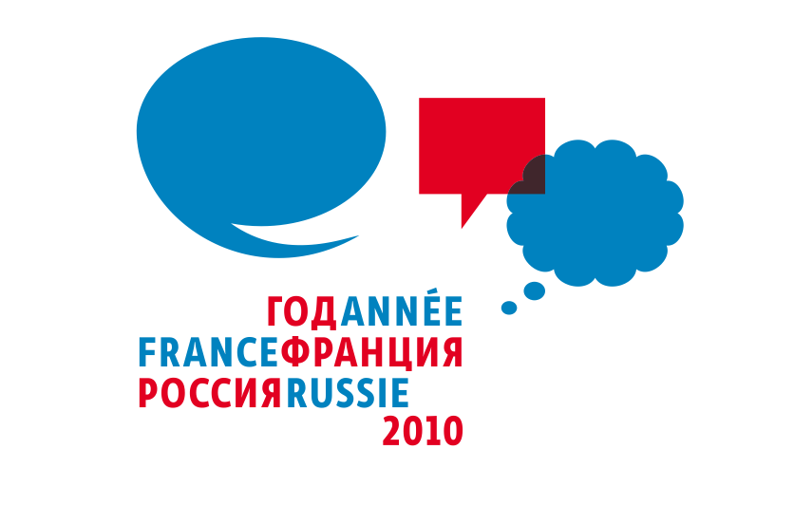

Manifestation organisée dans le cadre de l'Année France-Russie 2010

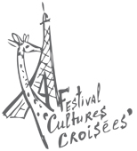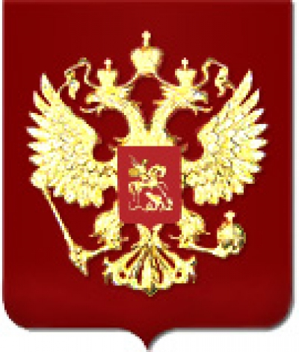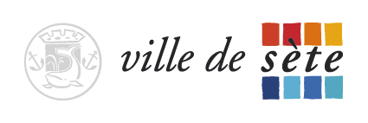

Sous le Haut Patronage de Son Excellence l’Ambassadeur de Russie Alexandre Orlov

Et en présence de Youri Gribkov, Consul Général de Russie à Marseille

«Festival Cultures Croisées »
présente à Sète
l’exposition

« Regard russe sur les Joutes de Sète »
par Anna Filimonova - peintre de plein air

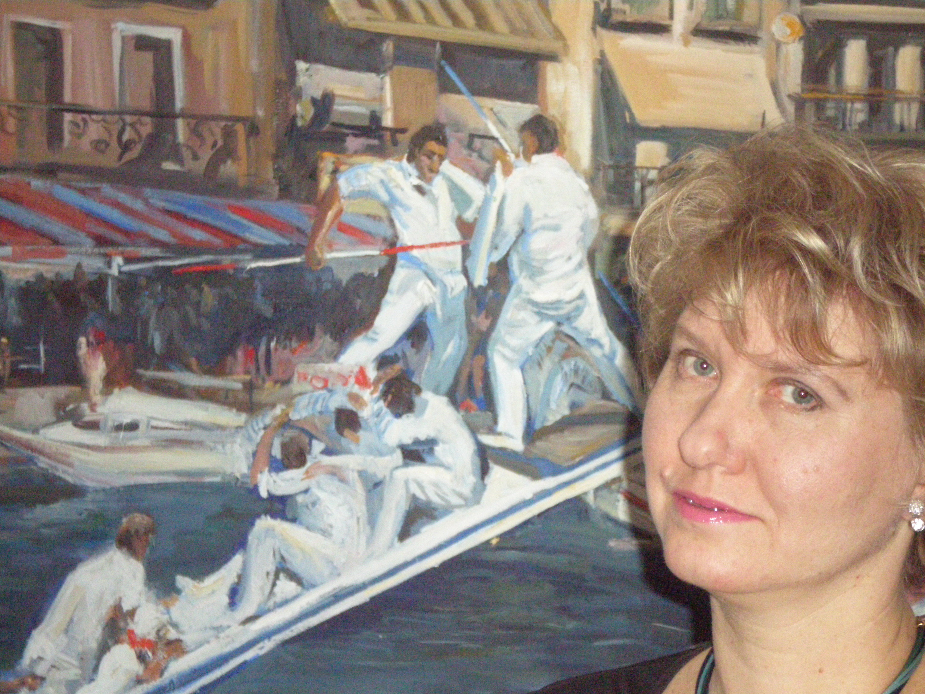

Vernissage le 19 août à 12h
Exposition inscrite dans le programme de la Saint-Louis 2010 l'exposition sera ouverte du 17 au 30 août 2010

Cette exposition originale offre le regard résolument singulier d’Anna Filimonova, artiste-peintre russe issue de la grande Ecole de Saint-Petersbourg Ilia Répine, sur le jeu traditionnel des Joutes.
Elle se déroulera à l’occasion de la Fête traditionnelle de la Saint-Louis - temps fort de la saison des Joutes à Sète.
L’ambiance, qui a inspiré de multiples artistes locaux ainsi que des signatures célèbres reconnues internationalement -François Desnoyer, Robert Combas,…-, sera restituée à travers le prisme des couleurs chatoyantes qui animent les œuvres de cette artiste à double culture française et russe. Une double appartenance que l'on retrouve, comme un clin d'oeil, à travers son goût pour les couleurs Bleu, blanc, rouge…

L'exposition s'illustre également par sa diversité :
- portraits de jouteurs dont les champions Aurélien Evangelisti et Sébastien Abellan qui se sont illustrés au palmarès de Saint-Louis ;
- scènes de combat, animées d'esprit de loyauté et d’amitié ;
- ambiances de foule et rencontres festives gorgées de soleil.
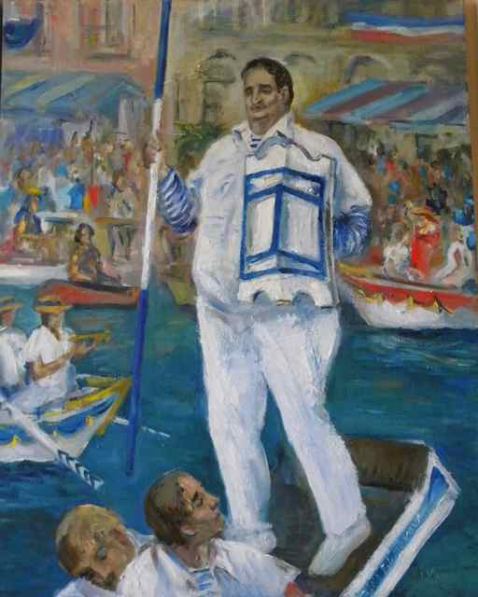
Au total, l'exposition réunira près de 30 œuvres à l’huile
ou à l’aquarelle ainsi que des croquis de tournois et paysages réalisés en plein air.

Familière de la ville de Sète, Anna Filimonova est littéralement tombée amoureuse de l’ambiance de la Cité et de ses Joutes.

Passionnée par l’histoire du jeu, ses règles et ses protagonistes, l’artiste nous livre sa vision personnelle, pleine d’émotions :
"Les Joutes, tout en étant un jeu local du Languedoc, correspondent étonnamment à ma nature russe, profondément gaie et loyale. Cet esprit festif porté par des compétiteurs à la fois virils et joyeux, se retrouve également dans les fêtes russes populaires, que j’affectionne depuis mon enfance. Je suis particulièrement heureuse et honorée de l’opportunité qui m’est offerte de montrer au public sétois ma vision de sa ville."

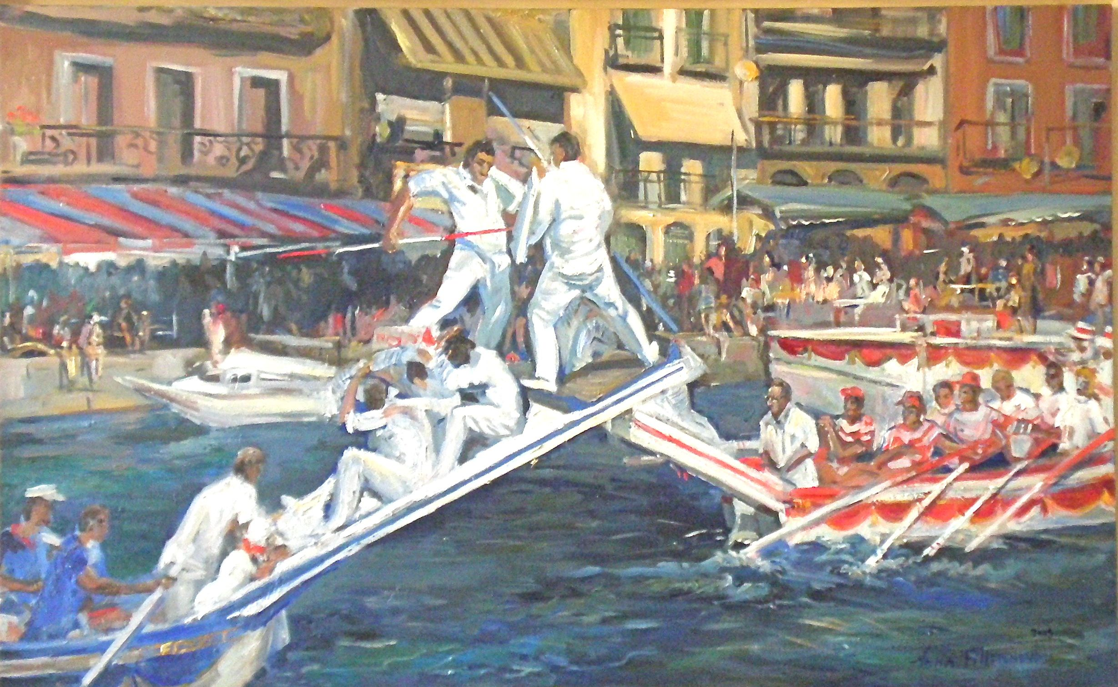
Anna Filimonova « Joutes à Sète », présentée à l’Art en Capital, Grand Palais , Paris
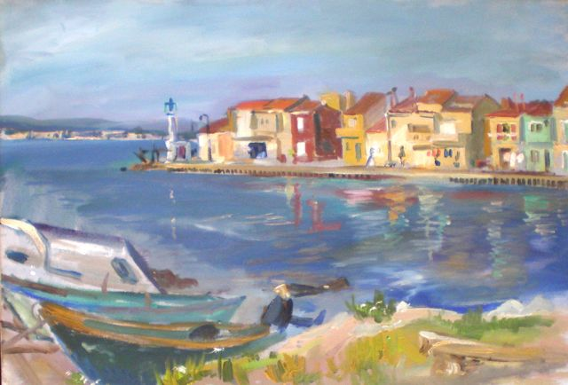
huile sur toile 81 cm x 130 cm
En pratique :
Adresse : Salle Peschot
rue du 11 novembre Sète.
Date : du 17 au 30 août 2010 Vernissage le 19 août à 12h
Horaires : tous les jours de 16h à 20h Entrée Libre.
Contact :33 (0) 6 61 91 23 98 Sites internet://www.filimonova.com www.sete.fr
En partenariat avec www.arts-up.com

